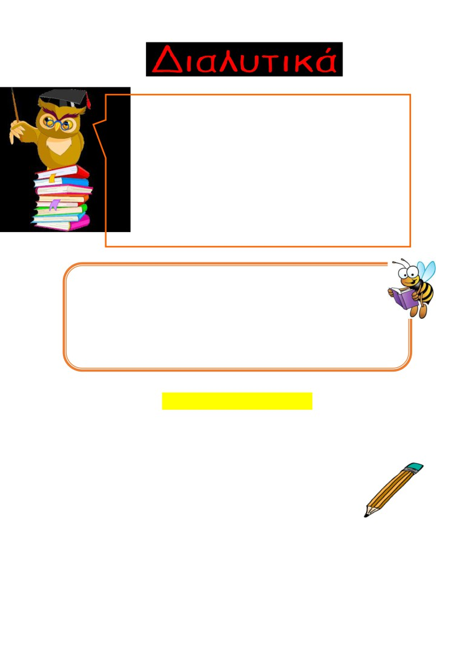
ONOMA: ________________________

Σε μερικές περιπτώσεις (αι, οι, ει, ου, αυ, ευ) πρέπει να
διαβάσουμε ǎωριστά το ι και το υ από το προηγούμενο φω-
νήεν. Χρειάζεται δηλαδή να τα διαλύσουμε για να διαβαστούν
σωστά.
π.χ. μαιμου, καικι, κοροιδευω, αυπνία
Για να το κάνουμε αυτό βάζουμε δύο τελίτσες πάνω στο ι ή το υ που ονομάζονται διαλυτικά ( ¨ ).
π.χ. μαϊμού, καΐκι, κοροϊδεύω, αϋπνία

ΠΡΟΣΟΧΗ:
Δε βάζουμε διαλυτικά, όταν τονίζεται το φωνήεν που είναι
μπροστά από τα ι και υ.
Όταν όμως έχω κεφαλαία γράμματα βάζω πάντα διαλυτικά.
π.χ. Μάιος, κορόιδο, γάιδαρος, άυπνος, ΑΫΠΝΟΣ

Ας κάνω τώρα εξάσκηση…
1. Βάζω τόνο και διαλυτικά όπου χρειάζεται στις υπογραμμισμένες λέξεις.

Στις αρχές Μαιου ανθίζουν οι παπαρούνες.
Στην αυλή παίζουμε το παιχνίδι «κοροιδοª. Ο Μηνάς χαιδεύει τα μαλλιά του.
Ο κύριος είπε πως είμαστε σαινια στα Μαθηματικά.
Διάβασα το παραμύθι «Η νεραιδα και ο πρίγκιπαςª.
Η γιαγιά αγόρασε από τη λαική καρότα, κουνουπίδι και σέλινο.
Το ρολοι του τοίχου έχει έναν κούκο και κάνει «κούκου κούκουª. Η μαμά ταιζει το μωρό. Εγώ το ταισα χθες το μεσημέρι.

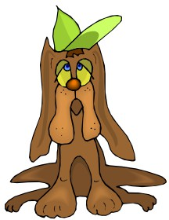

2. Διορθώνω τις παρακάτω λέξεις και τις γράφω δίπλα σωστά.

κομπολόϊ ____________________
τσάϊ ____________________
γαίδαρος ____________________
μαιμοΰ ____________________
μαιντανός ____________________
κοροιδεΰω ____________________
ταίζω ____________________
άϋπνος ____________________
ρολόϊ ____________________
τρόλει ____________________
γαιδοϋρίτσα ____________________
νάϋλον ____________________
φαί ____________________
πλαινός ____________________

3. Χρωματίζω τις λέξεις της ορθογραφίας.

4. Βάζω τις παραπάνω λέξεις σε αλφαβητική σειρά.
α , β , γ , δ , ε , ζ , η, θ , ι , κ , λ , μ , ν , ξ , ο , π , ρ , σ , τ , υ , φ , χ , ψ , ω
______________________________________________________
______________________________________________________

